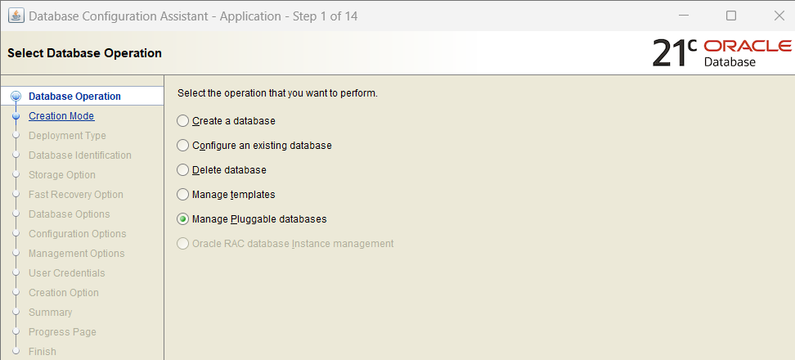
СОЗДАЕМ PDB PDI_PDB ЧЕРЕЗ ORACLE DATABASE CONFIGURATION ASSISTANT

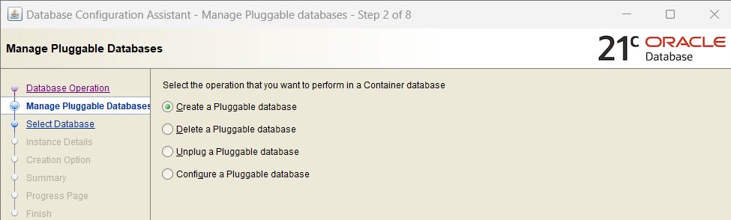

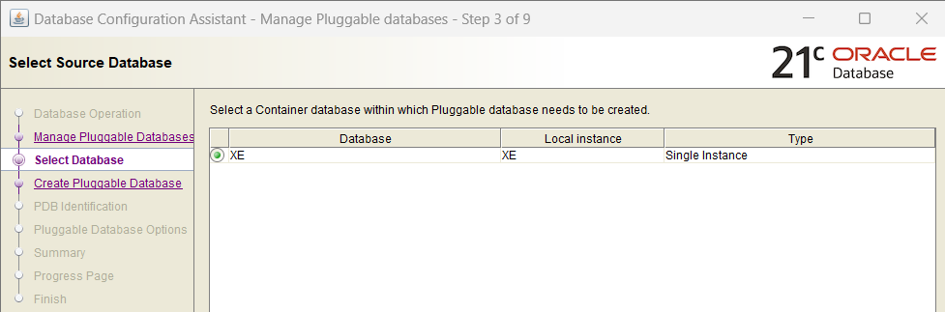

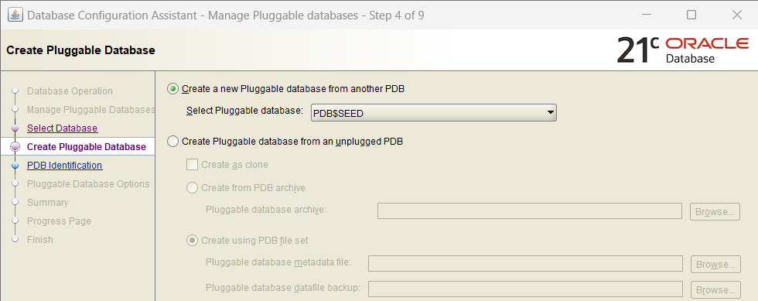

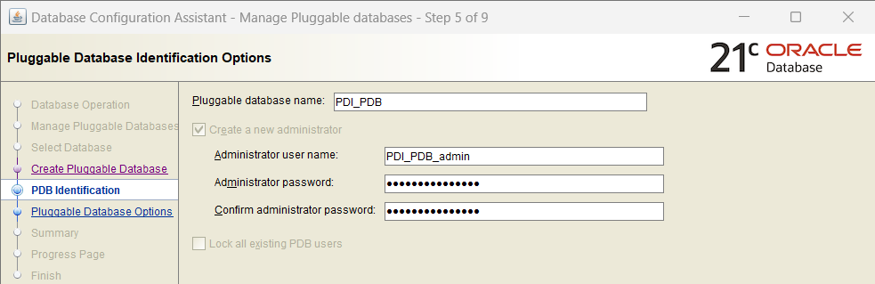

ПАРОЛЬ АДМИНИСТРАТОРА 123321500%Diana
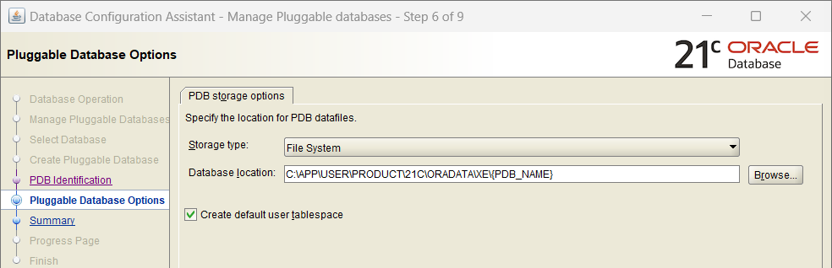

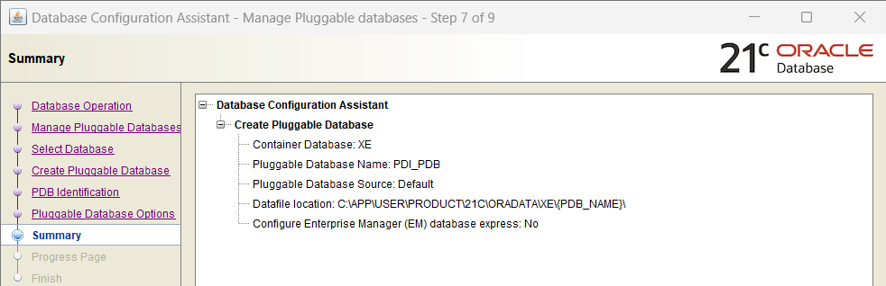

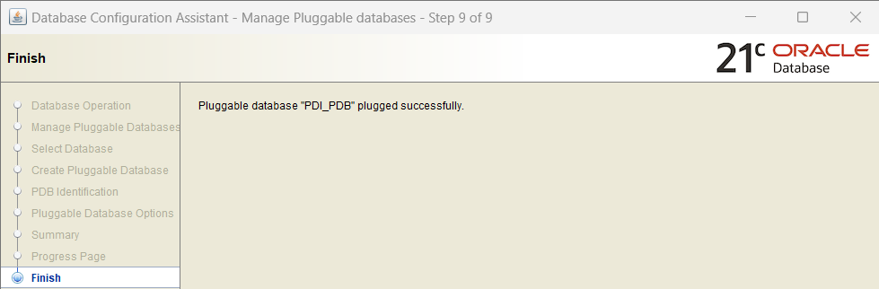

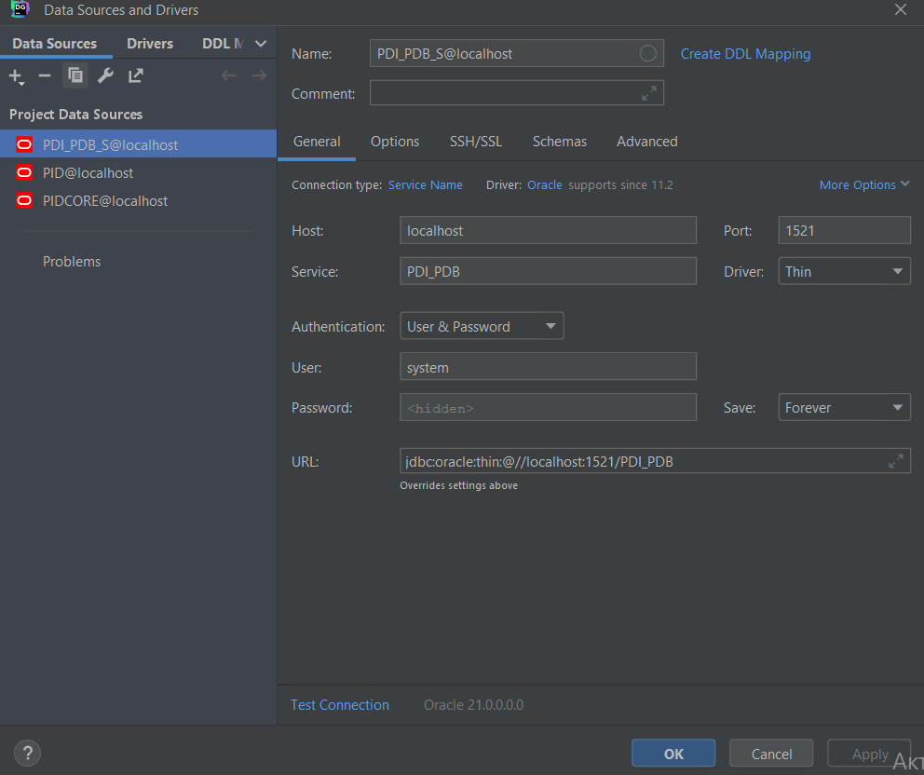
ТУТ СОЗДАЛИ ПОДКЛЮЧЕНИЕ ОТ SYSTEM ДЛЯ PDI_PDB(ВНИМАНИЕ тут не через SID, а через Service Name)

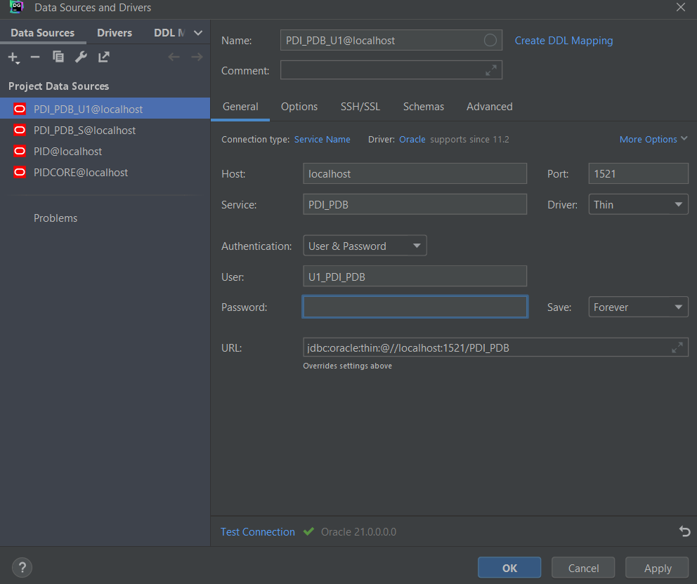
ТУТ СОЗДАЛИ ПОДКЛЮЧЕНИЕ ОТ U1_PDI_PDB ДЛЯ PDI_PDB(ВНИМАНИЕ тут не через SID, а через Service Name) и так как в настройках пользователя мы указали, что срок пароля истек, то надо будет ввести новый пароль(у меня 123321500%D)

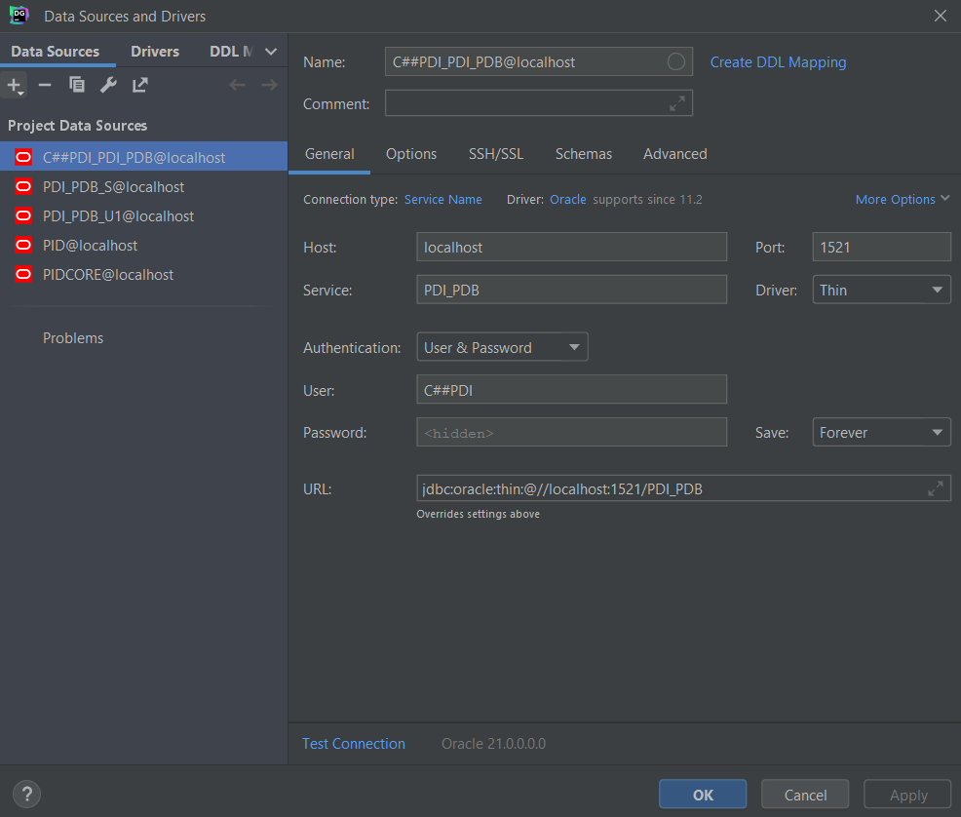
ТУТ СОЗДАЛИ ПОДКЛЮЧЕНИЕ ОТ C##PDI ДЛЯ PDI_PDB(ВНИМАНИЕ тут не через SID, а через Service Name) и пароль (у меня 123321500%)

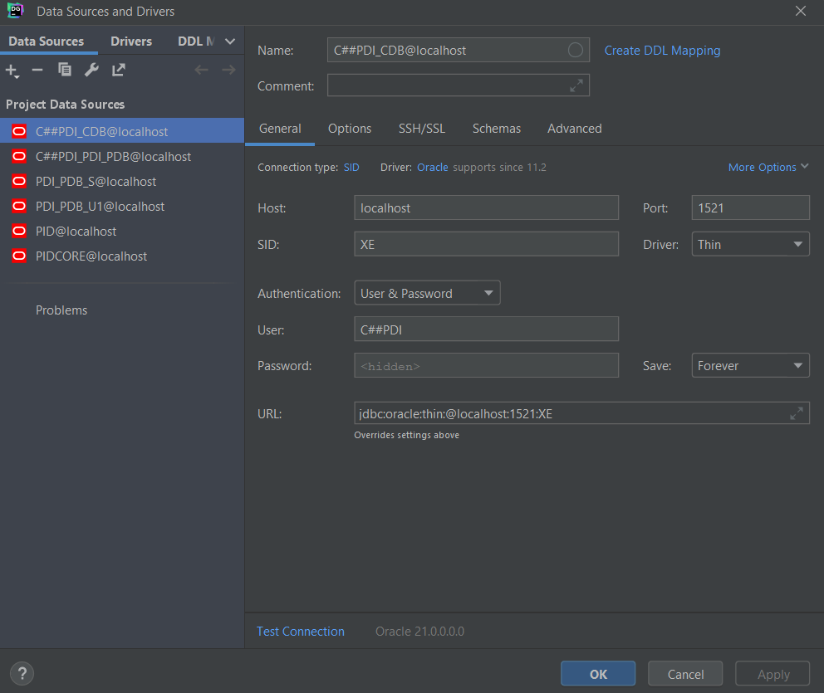
ТУТ СОЗДАЛИ ПОДКЛЮЧЕНИЕ ОТ C##PDI ДЛЯ CDB$ROOT(ВНИМАНИЕ тут не через Service Name, а через SID) и пароль (у меня 123321500%)

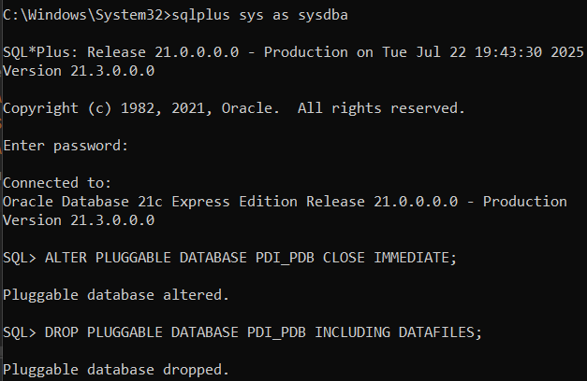
ЭТО УДАЛЕНИЕ PDI_PDB И ВСЕХ ЕЕ ФАЙЛОВ

ОТВЕТЫ НА ВОПРОСЫ

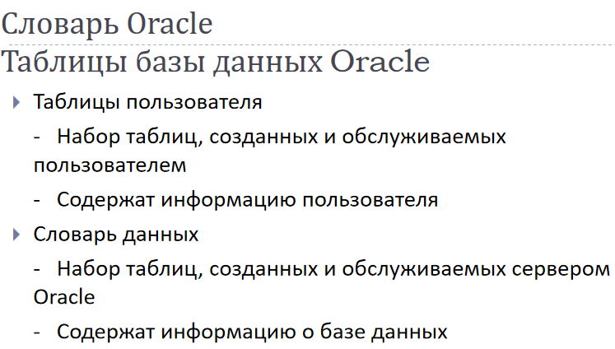
1)Что такое словарь данных Oracle? Для чего он необходим?
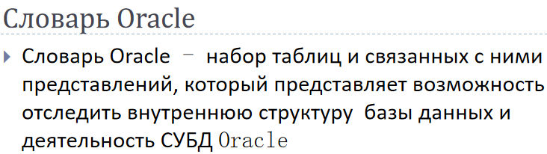

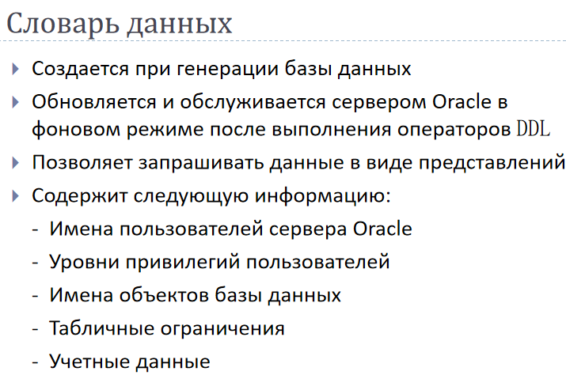

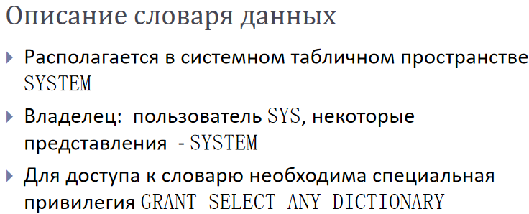

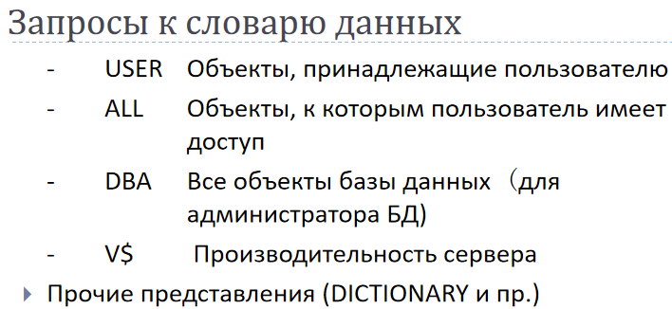
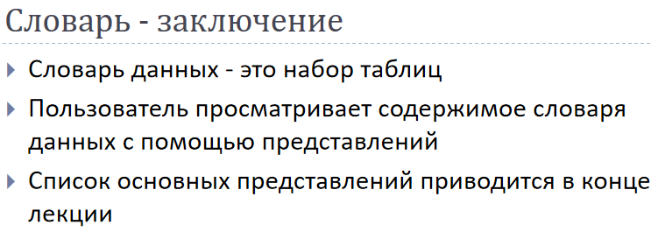

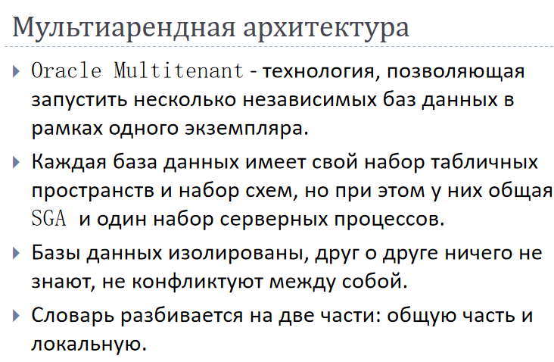

2)Проклассифицируйте представления словаря данных Oracle.
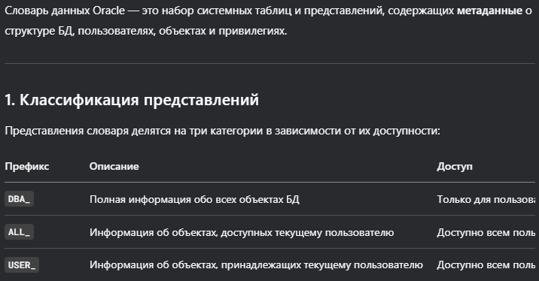
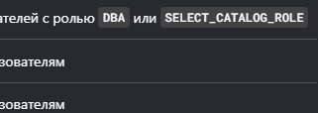

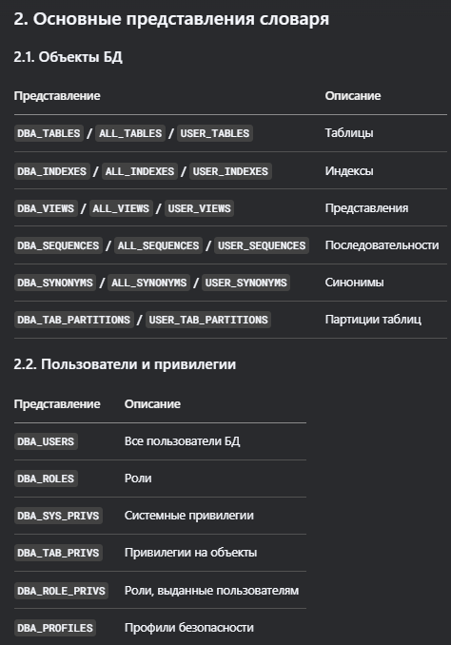
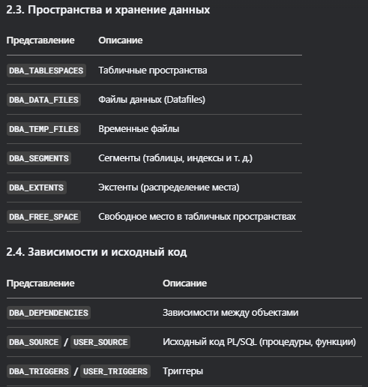

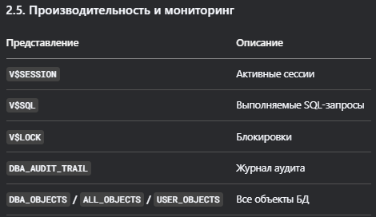

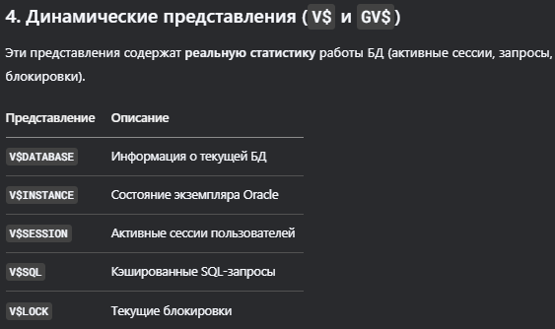

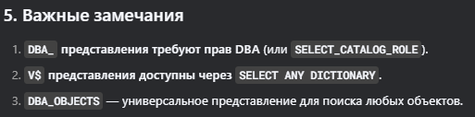

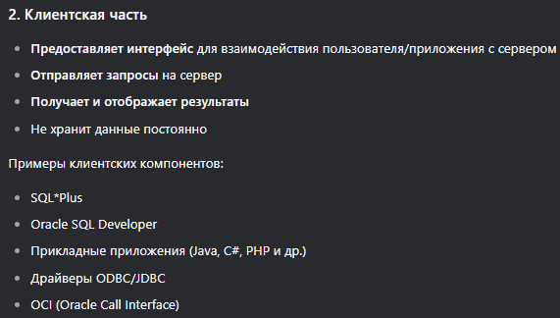
3)Что значит Oracle 12c имеет клиент-серверную архитектуру?
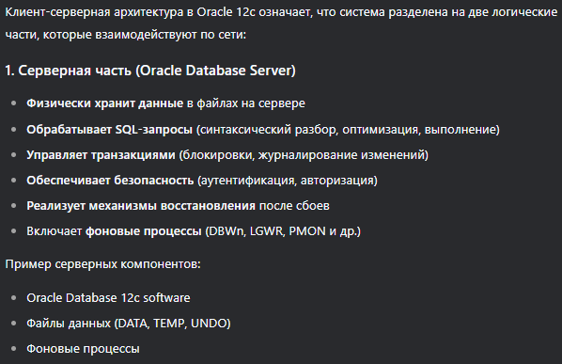

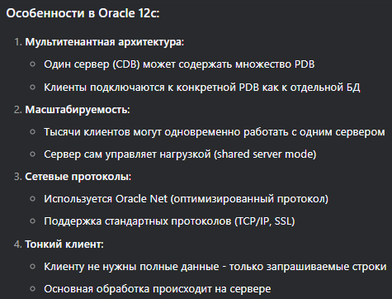
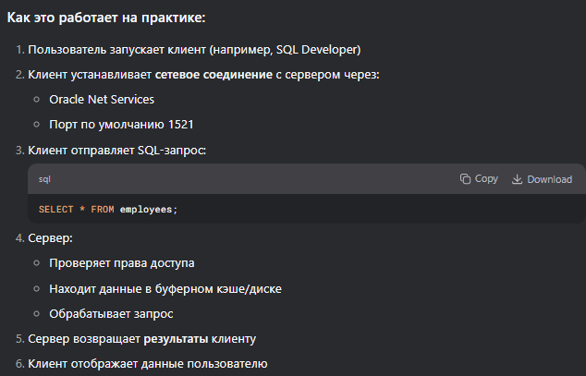

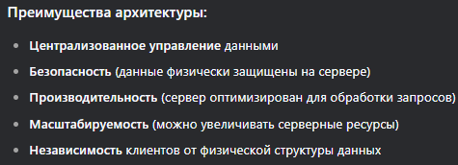
ПОДРОБНЕЕ МОЖНО ПРО КЛИЕНТ-СЕРВЕР ПОЧИТАТЬ В 6 ЛЕКЦИИ

4)Что такое экземпляр (инстанс) сервера СУБД?
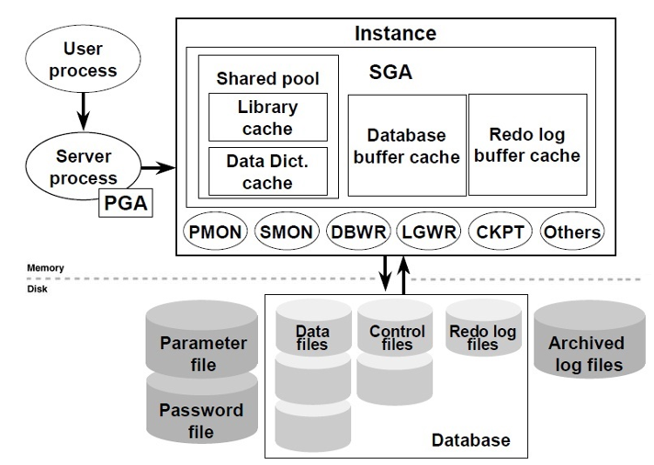
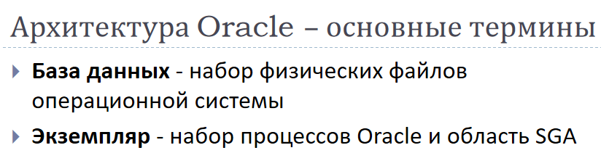

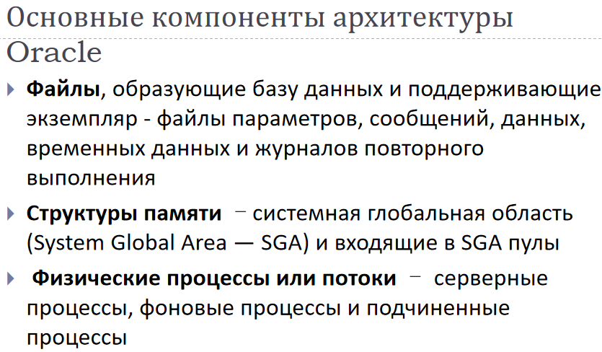

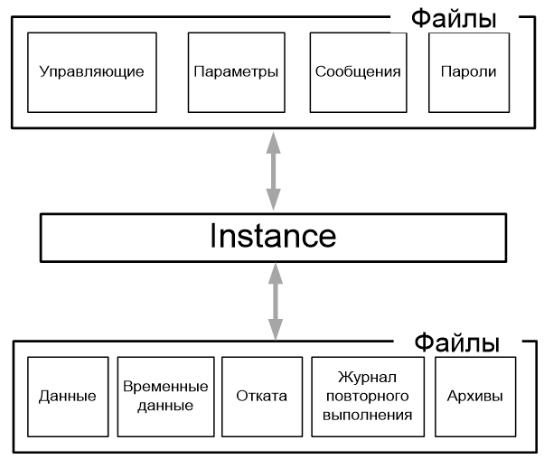

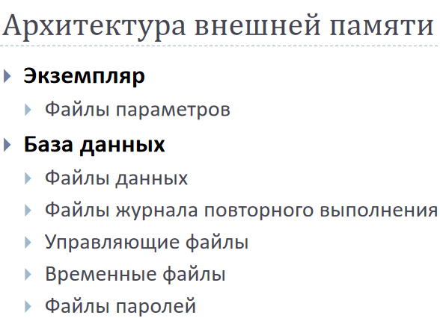

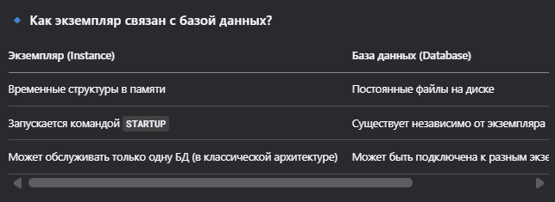
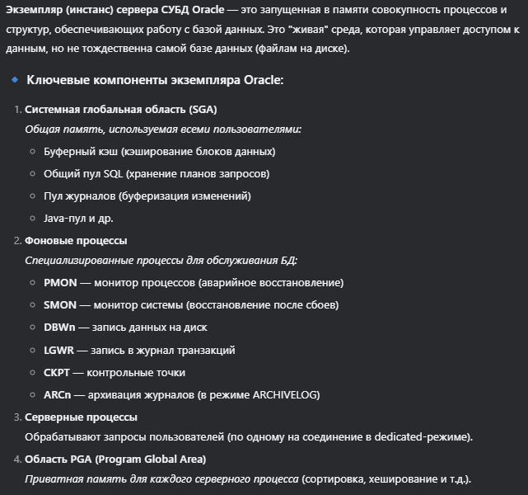

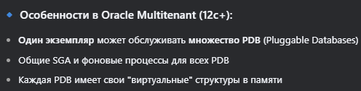

5)Перечислите все этапы старта и останова инстанса Oracle 12c. Поясните их назначение.
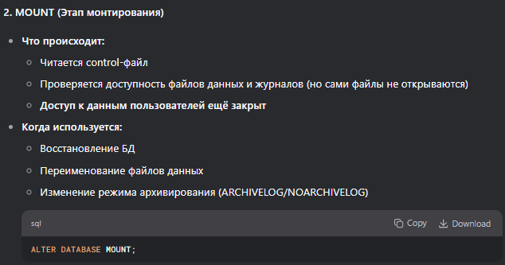
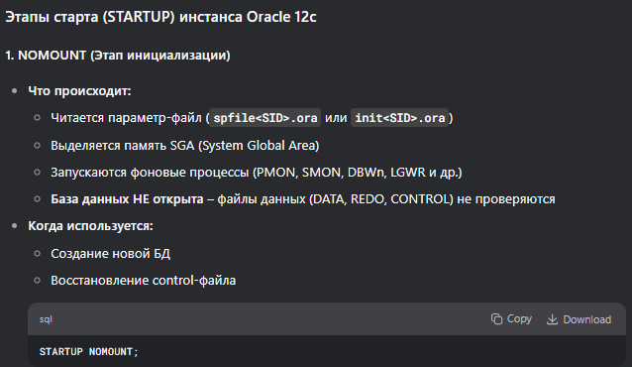

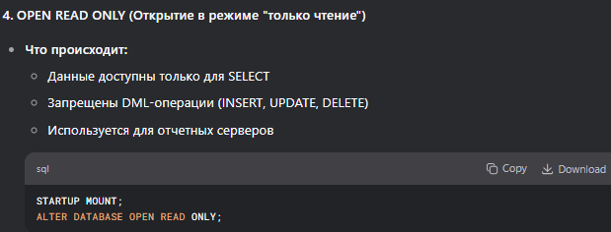
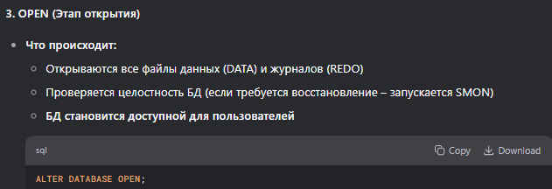

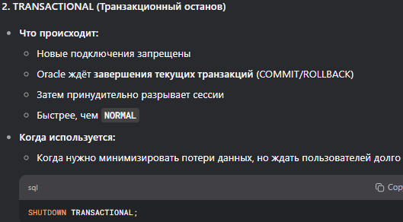
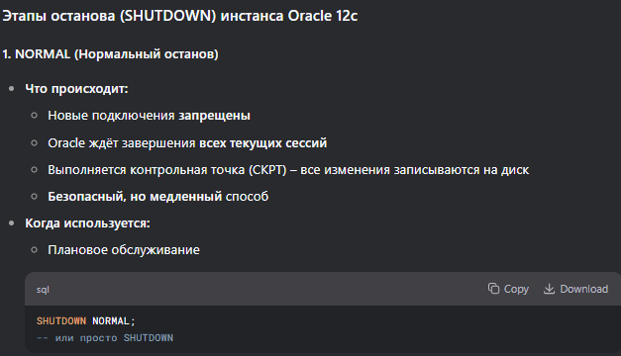

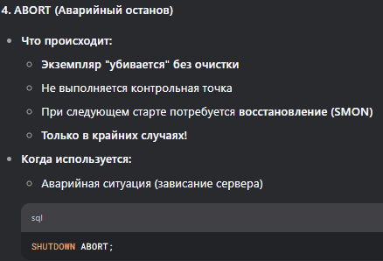
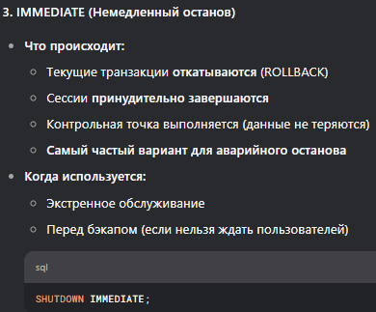

ПОДРОБНЕЕ МОЖНО ПОЧИТАТЬ В 6 ЛЕКЦИИ
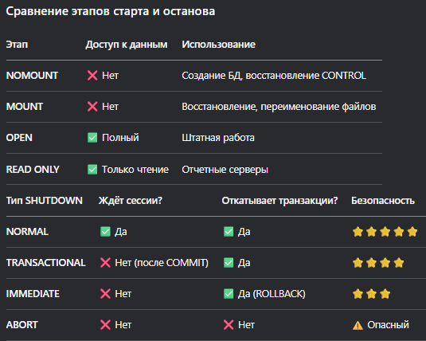

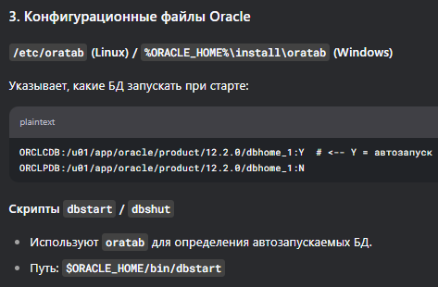
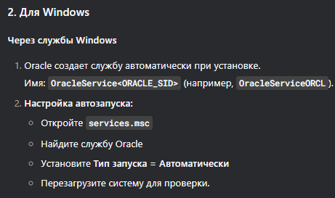
6)Где указывается, что при старте операционной системы будет запущен инстанс Oracle 12c?

7)Поясните назначение опции Oracle 12c Multitenant.
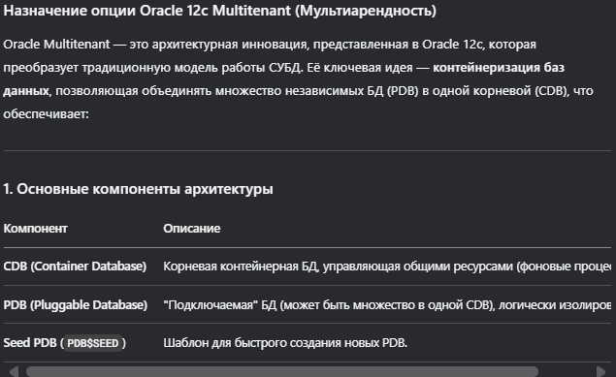

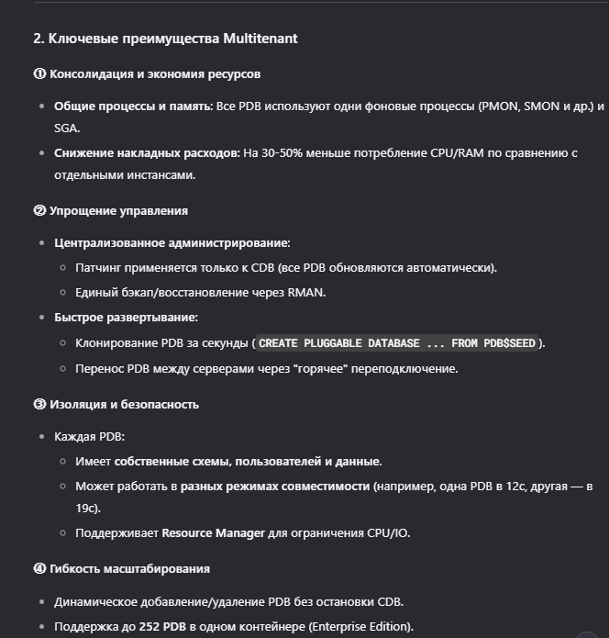

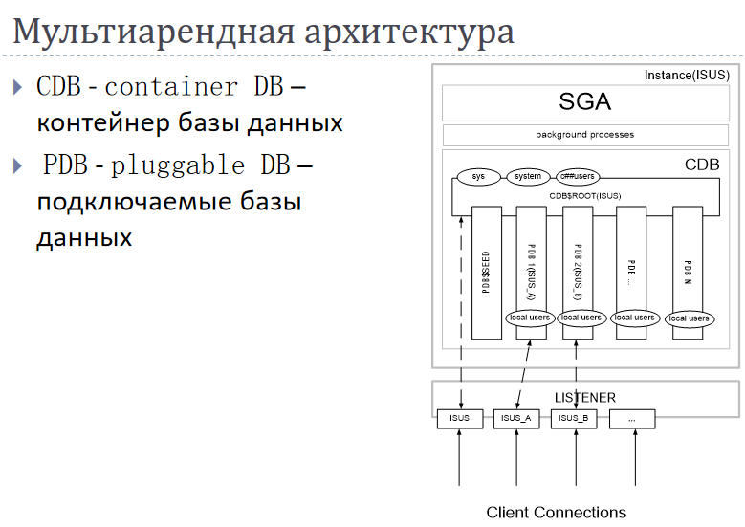
8)Поясните назначение баз данных CDB, PDB, PDB$SEED.

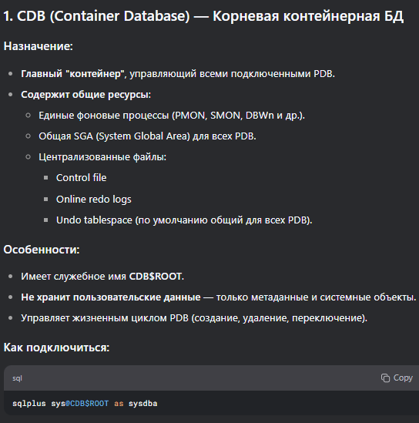

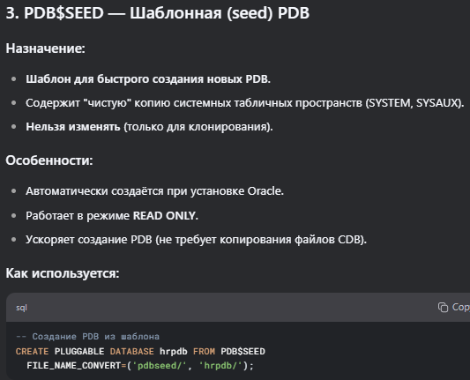
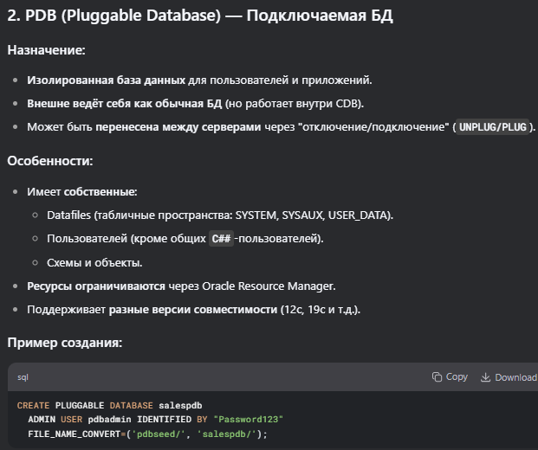

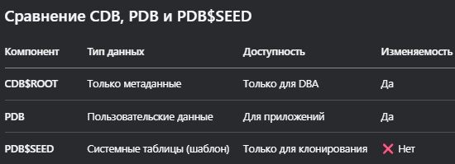

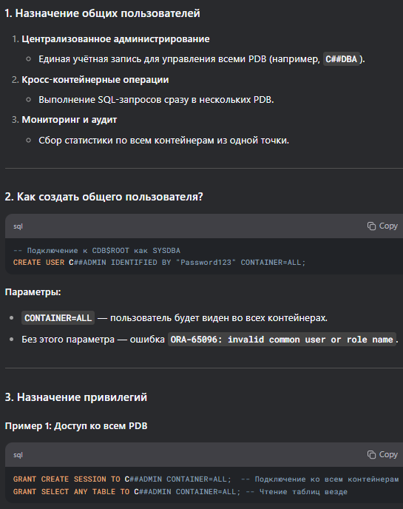
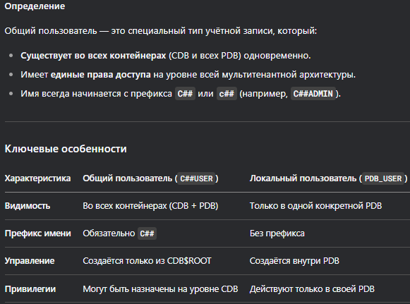
9)Что такое общий пользователь Oracle 12c Multitenant?

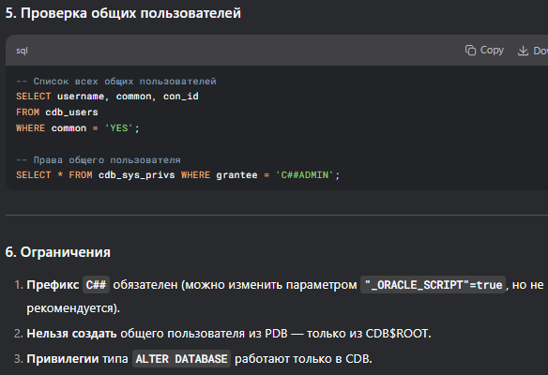

10)Какие табличные пространства автоматически создаются при инсталляции СУБД Oracle 12c?
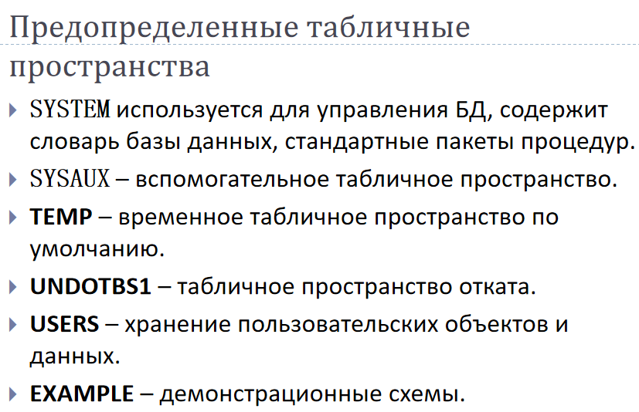
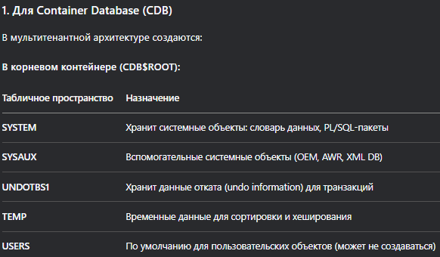

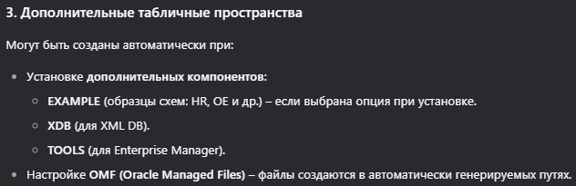
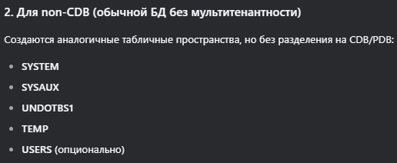

11)Какие 2 пользователя обязательно создаются при инсталляции СУБД Oracle 12c?
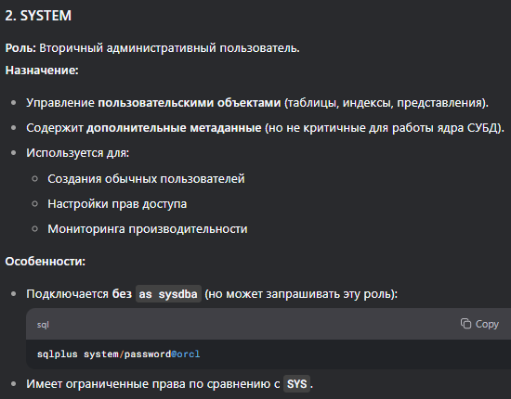
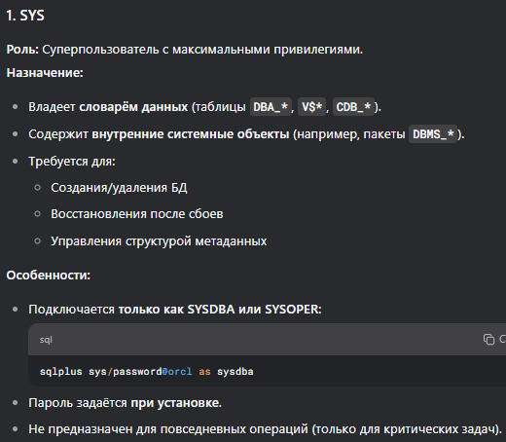

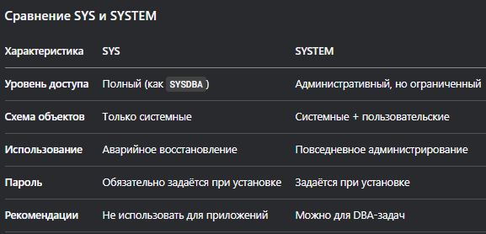

12)Какие табличные пространства дублируются в каждой PDB?
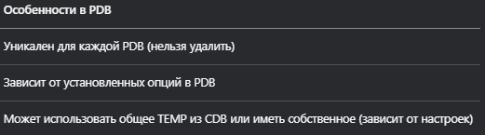
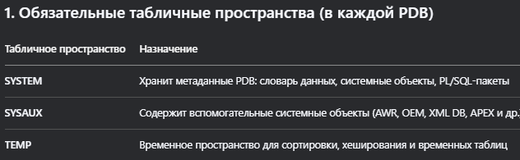

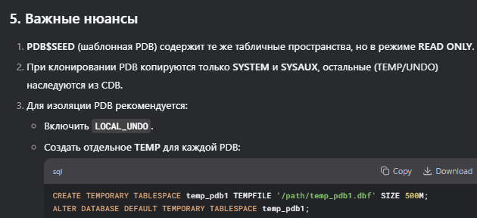
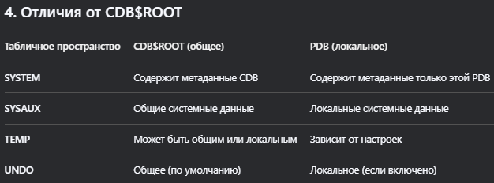

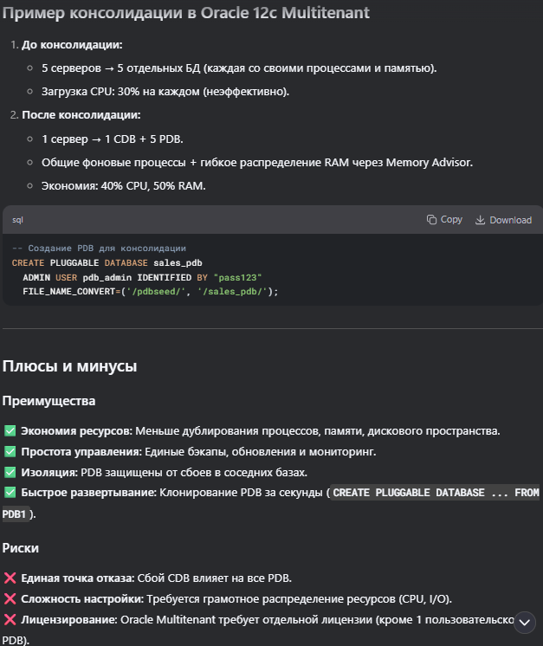
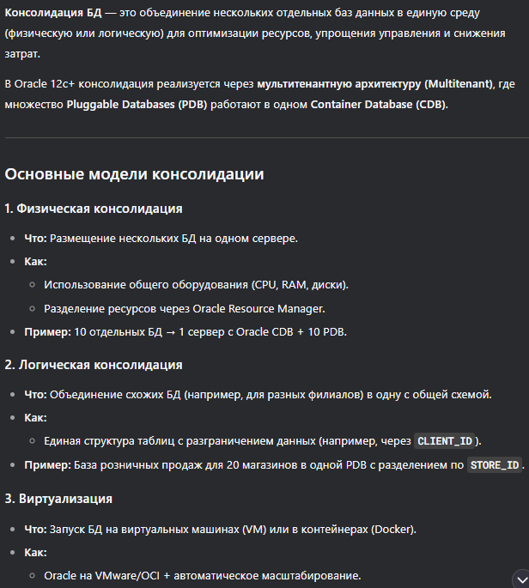
13)Что такое консолидация баз данных? В каких случаях прибегают к консолидации баз данных?

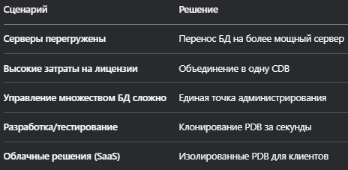
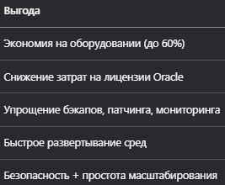

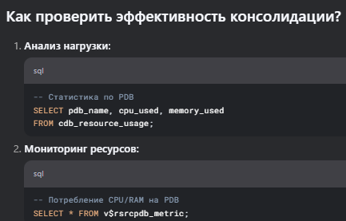

14)Какие преимущества дает Oracle 12c Multitenant?

